# Wärmestrahlung: Die Energie wird abgestrahlt

Lena bekommt Energie direkt von der Sonne. Du weißt vielleicht, dass der Weltraum zwischen Erde und Sonne praktisch leer ist. Die Energie kann also nicht durch Wärmeleitung oder Konvektion übertragen werden. Du siehst, dass es eine weitere Möglichkeit gibt, Energie zu übertragen: Man nennt sie **Wärmestrahlung**.

Energie



(C.-J. Pardall; Gesicht: „girl with brown long hair“ von cirenovy ([CC0](https://creativecommons.org/publicdomain/zero/1.0/)) via [openclipart](https://openclipart.org/detail/262333/girl-with-brown-long-hair))

Nicht nur die Sonne gibt durch Wärmestrahlung Energie ab: Bei der Infrarot-Lampe hast du die Wärmestrahlung mit deiner Hand gespürt. Auch ohne dass die Lampe sichtbar leuchtet, wird Energie auf deine Hand übertragen. Tatsächlich gibt jeder Körper, der wärmer ist als seine Umgebung, durch Wärmestrahlung Energie an die Umgebung ab. Das geschieht auch bei dir selbst!

Bei der Rettungsdecke nutzt man aus, dass die Wärmestrahlung an Metallen reflektiert wird, ähnlich wie Licht an einem Spiegel. Das Metall nimmt beim Reflektieren praktisch keine Energie auf.

1. **Versuch: Wärmestrahlung bei dir selbst**

Die Wärmestrahlung, die dein Körper abgibt, kannst du selbst spüren:

Material: Alufolie, weißes Papier aus der „Energiebox 2 – Wärme“

Arbeitsauftrag:



(C.-J. Pardall)

1. Halte deine Hände etwa ein bis zwei Zentimeter vor deine Wangen, ohne sie zu berühren. Beschreibe deine Beobachtung.
2. Erkläre deine Beobachtung anhand eines Energieflussdiagramms.
3. Halte die Alufolie etwa ein bis zwei Zentimeter vor deine eine Wange und gleichzeitig das Papier vor deine andere Wange. Beschreibe deine Beobachtung.
4. Erkläre deine Beobachtung. Nutze dabei den Text von oben.
5. Tim hat im Internet eine Erklärung zur Rettungsdecke gefunden: „Die Wirkung der Rettungsdecke lässt sich nicht durch eine schlechte Wärmeleitung erklären. Auch das Verhindern der Konvektion alleine reicht hierfür nicht aus.“ Tim sagt: „So ganz verstehe ich die beiden Sätze nicht.“ Schreibe eine Erklärung für Tim.
6. **Wärmestrahlung im Alltag**

Du hast vielleicht schon von „Rotlicht-Lampen“ gehört (s. Bild). Sie senden auch Wärmestrahlung aus.

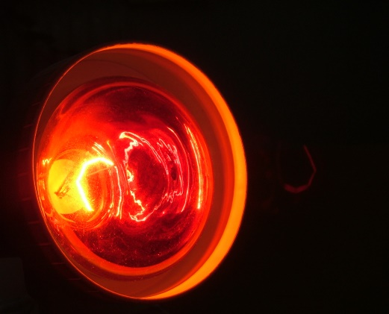

(© schlemmi / pixelio.de <http://www.pixelio.de/media/20324> (02.01.17))

1. Jan sagt: „Ich kann genau sagen, wann eine Rotlicht-Lampe an- oder ausgeschaltet wird ohne hinzuschauen.“ Erkläre, wie das möglich ist.
2. Informiere dich, wozu man eine solche Lampe benutzen kann.